Ofício nº 460/2026 – GPC/DL – cms

Santa Bárbara d’Oeste, 6 de agosto de 2026.

Assunto: Encaminha Moções de Aplauso nºs 350 e 351/2026.

Reverendíssimo Senhor,

Encaminhamos a Vossa Reverendíssima cópias das Moções de Aplauso nºs 350 e 351/2026, de autoria do Vereador X, aprovadas na Reunião Ordinária realizada na data de ontem, cujos teores são autoexplicativos.

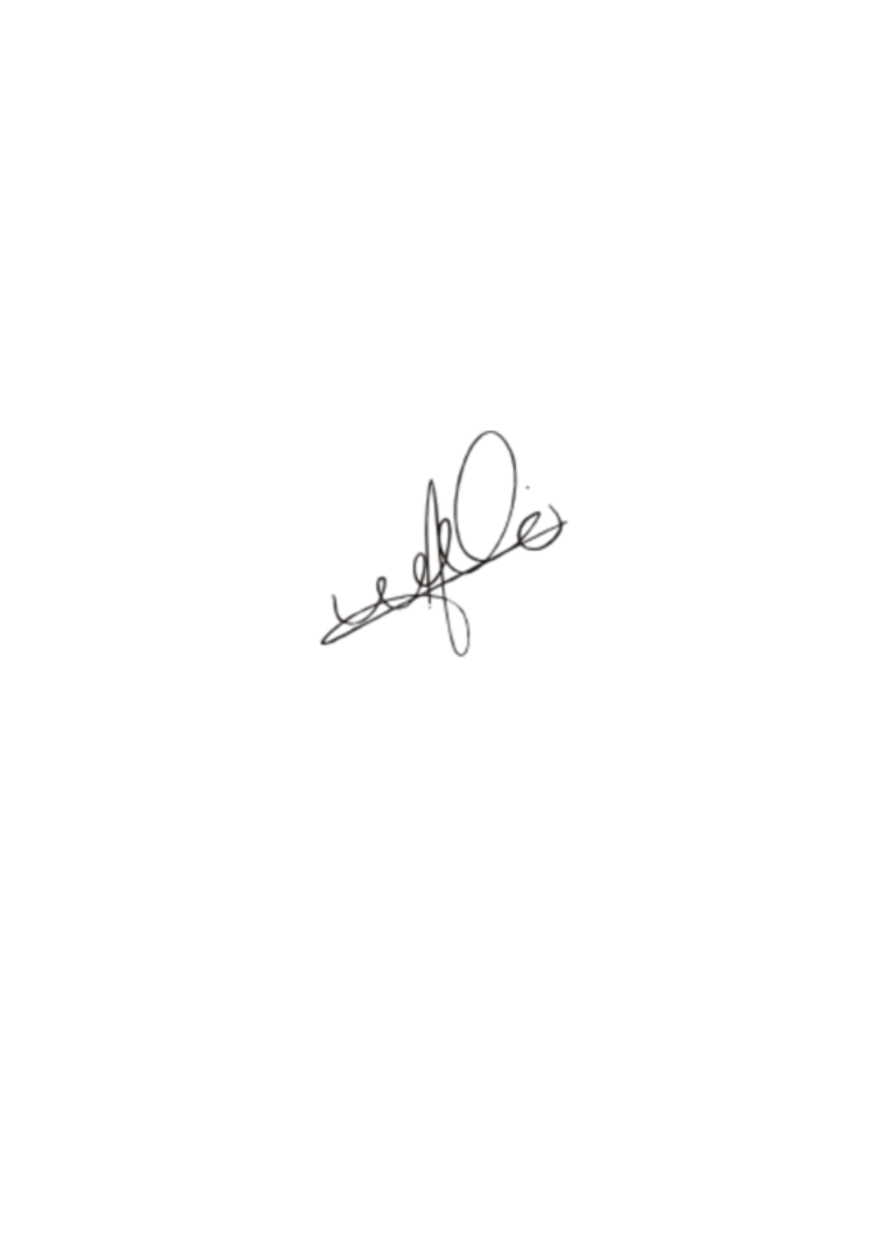
Sendo só para o momento, reiteramos nossos protestos de estima e consideração.

Atenciosamente,

JÚLIO CÉSAR SANTOS DA SILVA
“KIFÚ”
Presidente

Ao Reverendíssimo Senhor

Pároco

